
15 и 29 июня 2024, суббота

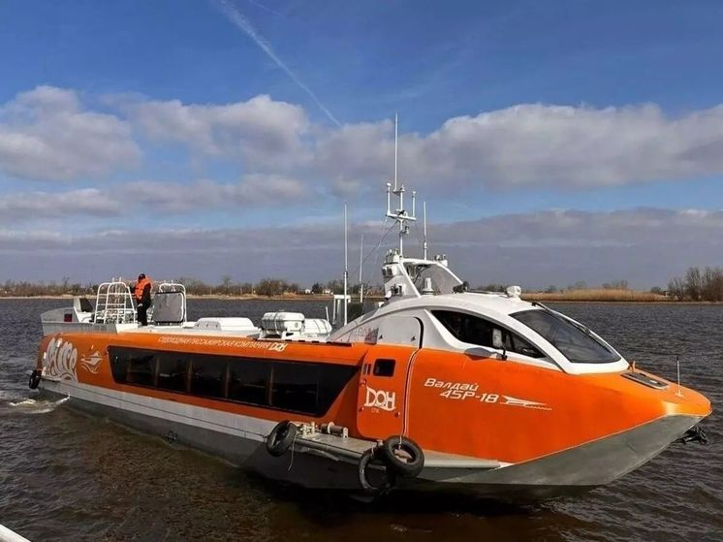
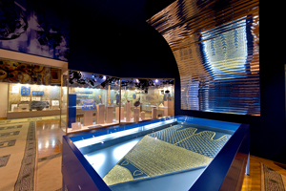
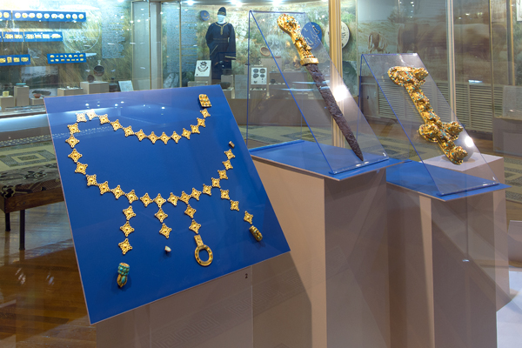
Речной круиз в Азов на крыльях «Валдая»
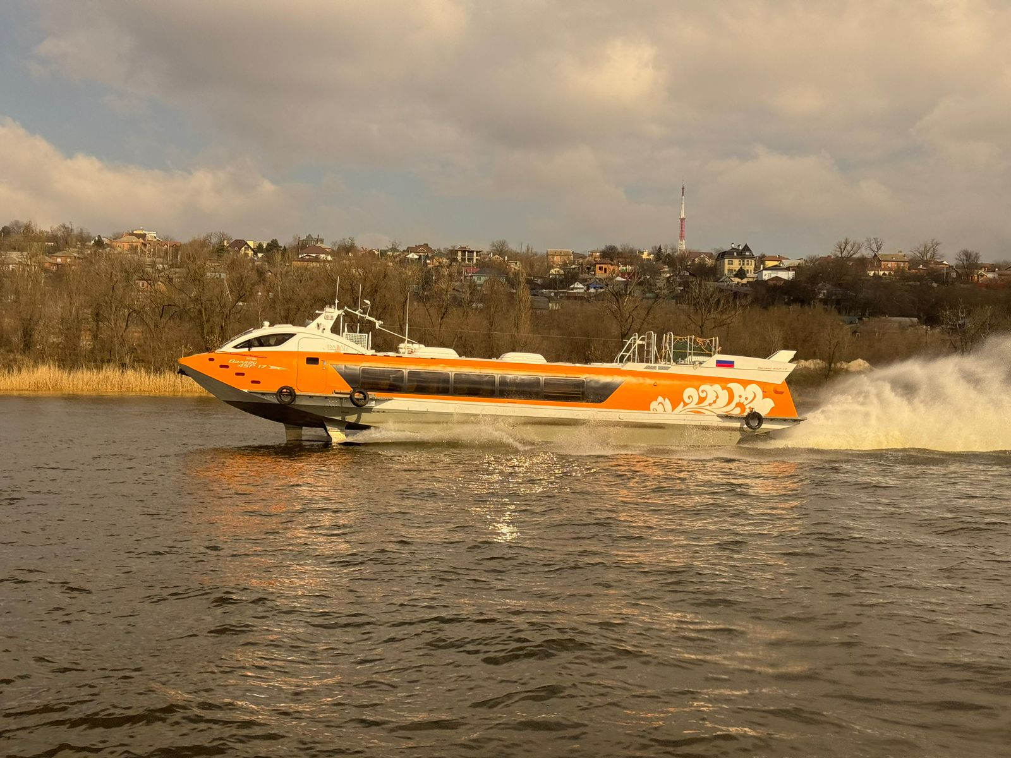
Путешествие на теплоходе «Валдай» — это уникальная возможность увидеть не только красоты Донского края с воды, но и познакомиться с новым скоростным судном на подводных крыльях, услышать невероятные факты исторических событий.
Прогулка проходит по величественной дельте Дона в сопровождении экскурсовода.
08.30 Сбор группы на набережной (Ростов-на-Дону 27 причал)
08.50 -09.35 Отправление в Азов на теплоходе «Валдай», прибытие на пассажирский причал №14 (городская набережная)
09.35-10.10 Пешеходная экскурсия по историческому центру города Азова.
10.10-10.50 Посещение Азовского Историко-археологического музея. Осмотр экспозиции «Сокровища кочевников Евразии». Эта экспозиция представляет уникальные произведения древнего искусства из фондов Азовского музея-заповедника. В экспозиции представлено около 18000 предметов из золота, серебра, полудрагоценных камней, а также археологические находки из бронзы, стекла, глины. где представлены уникальные музейные коллекции и редкие экспонаты, некоторые из них – единственные в России и в мире.
10.50 -11.40 Свободное время. Самостоятельный переход к набережной.
11.50 Отправление в Ростов-на-Дону на теплоходе «Валдай»
12.35 Прибытие группы в Ростов-на-Дону
Туристам из г. Таганрога предлагаем воспользоваться эл. поездом
в Ростов-на-Дону с отправлением от станции Таганрог-2 в 06:14-07:50

Стоимость экскурсии: 3550 руб. /чел
В стоимость тура включено:
- Билет на теплоход «Валдай» Ростов-Азов-Ростов
- Экскурсионное обслуживание на теплоходе
- Экскурсионное обслуживание в музее
- Пешеходная экскурсия по Азову
- Сопровождение
Дополнительно оплачиваются:
- Билеты в музее :150 руб. взр. 140руб. пенс. 80 руб. дети до 18 лет

